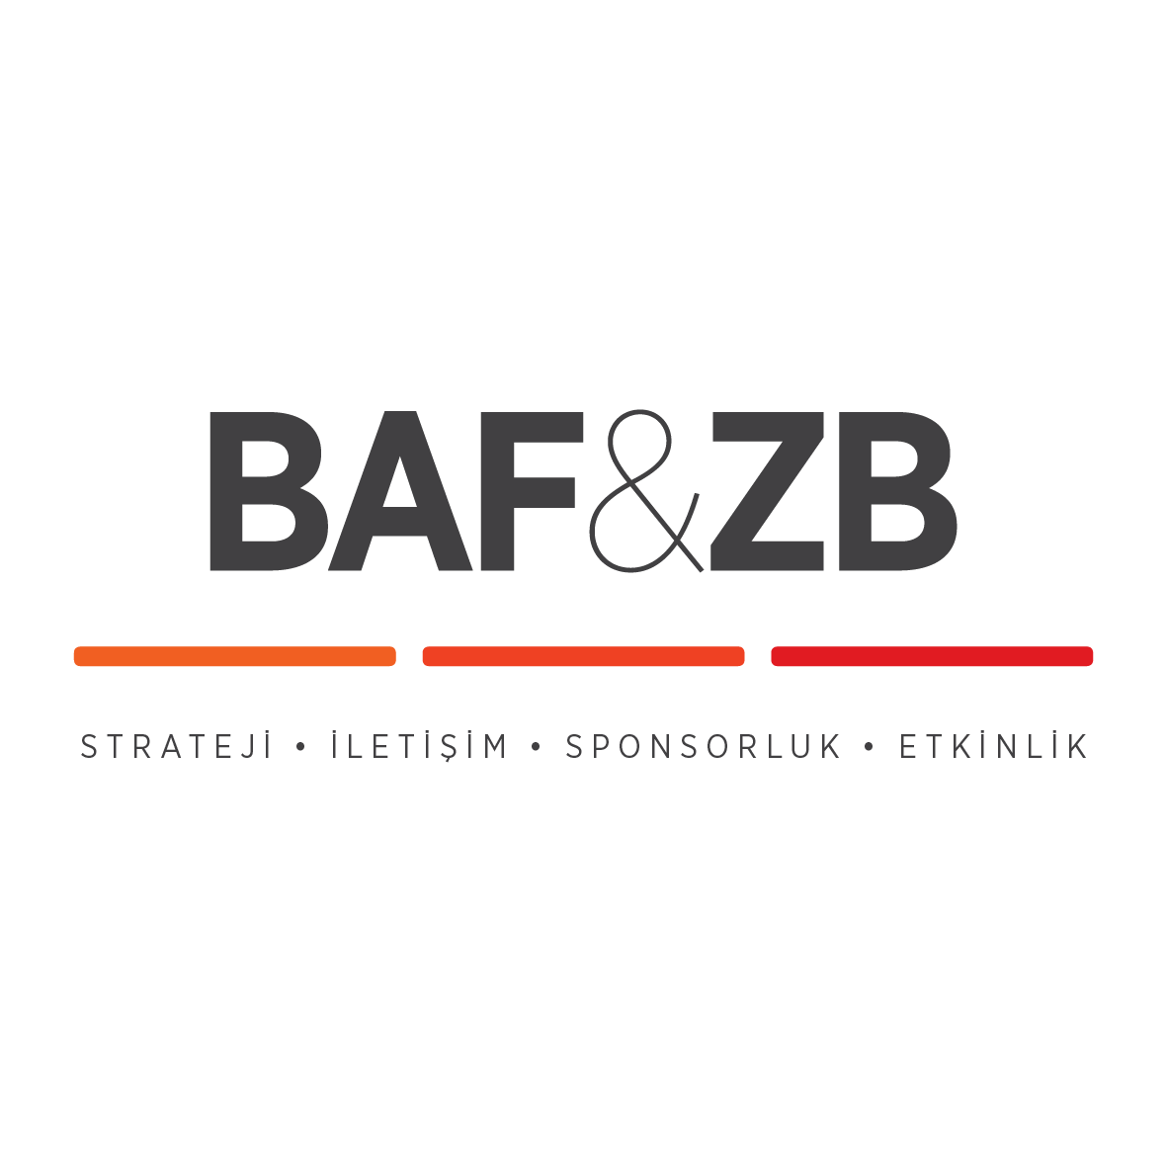
BİRBİRİNDEN DEĞERLİ EĞİTMENLERİN KATILIMIYLA YAPIMCILIK AKADEMİSİ
PROGRAMI BAŞLIYOR

Sinema, televizyon ve akademi dünyasının önde gelen isimleri BAUKEM (Bahçeşehir Üniversitesi Kreatif Endüstriler Araştırma Merkezi) ve Insignia Yapım iş birliği ile 16 hafta sürecek, çok yönlü yapımcılık akademisinde buluşuyor.

Medya sektörünün uzman isimlerinden fark yaratacak bir eğitim alarak, uluslararası yapımcılık projeleri geliştirmeyi hayal eden kişiler 'Yapımcılık Akademisi'nde alacakları eğitimin ardından kendi projelerini geliştirme yetkinliğine erişecek, sektörün dev isimleriyle bu projeleri hayata geçirme ve akademinin uluslararası jürisinin beğenisine sunma şansı yakalayacaklar. Başvurular 12 Ocak’a kadar sürecek ve yapılacak mülakatlar sonucunda eğitime burslu öğrenciler de alınacak.

16 hafta boyunca sinema, tv, eğlence, medya, hukuk, ekonomi, pazarlama ve halkla ilişkiler gibi birbirinden dinamik eğitimlerin yanı sıra sinema tarihi ve dünya film endüstrisi gibi yaratıcı eğitimlerin de olacağı “Yapımcılık Akademisi” sektörde uluslararası tanınırlığı olan, akademik alanda öncü ve çağın ruhunu yakalamış nitelikli yapımcılar yetiştiren bir akademi olmayı hedefliyor. Ayrıca sektördeki tüm yenilikleri takip ederek bu yenilikleri faaliyet alanlarına uygulayan, ‘yapımcılığı’ kapsayacak her türlü içeriğin yayılmasını sağlayarak yaratıcı ve konusuna hakim yapımcılar yetiştirmeyi amaçlayan akademi, sınırlı kontenjanı ve seçkin öğretim elemanlarıyla ilk kez bu yıl faaliyet gösteriyor.

http://facebook.com/YapimcilikAkademisi
http://instagram.com/YapimcilikAkademisi
http://twitter.com/YapimAkademisi
http://www.youtube.com/channel/UCRIhC2pLjUvPTCDH5vxmkRg
http://plus.google.com/113066736274187897001

Detaylı Bilgi ve Görsel İçin:
BAF & ZB Pazarlama İletişim Ajansı
0544 4761329 – 0546 2665144
batuhanzumrut@zbiletisim.com / berksenoz@zbiletisim.com

